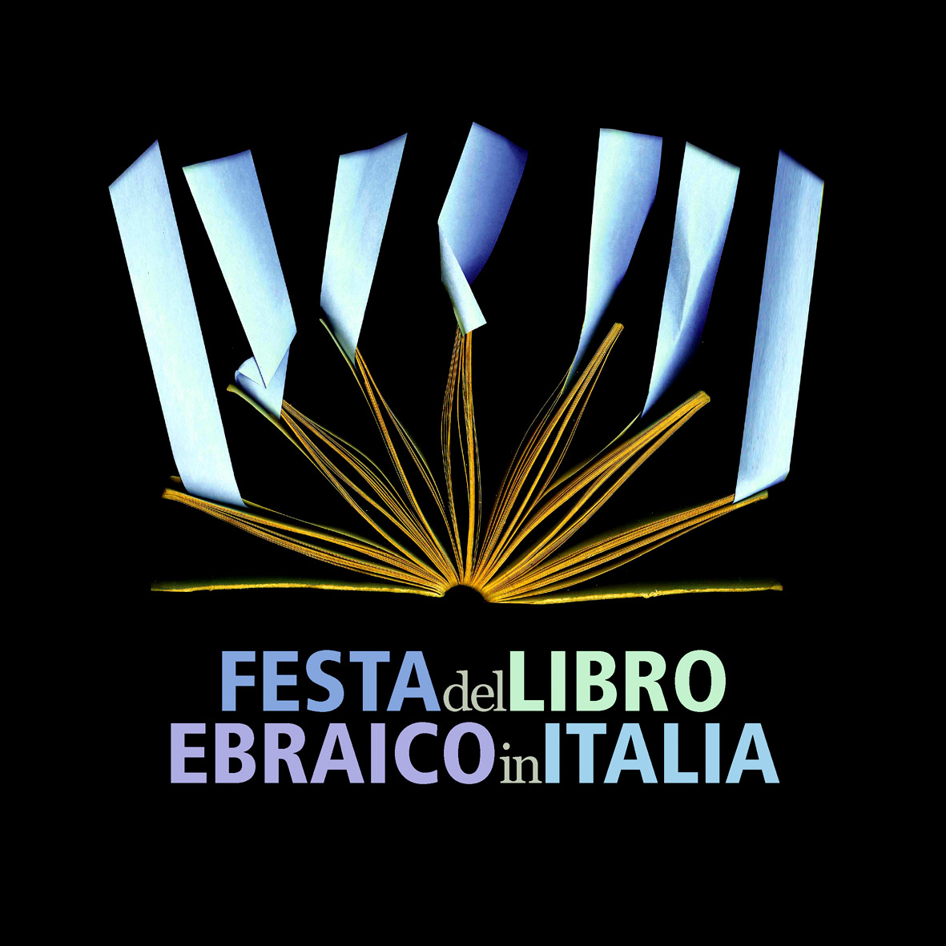

1^ FESTA DEL LIBRO EBRAICO IN ITALIA
Ferrara 17-21 aprile 2010

Nota Informativa

I concerti di musica ebraica

La musica ebraica si è formata in larga misura attraverso un intreccio con i contesti culturali nei quali è sorta. In altre parole essa, pur conservando il suo specifico, è stata spesso luogo di scambio reciproco tra ebrei e ambiente circostante. Le sue declinazioni principali sono la musica liturgica, propria del canto sinagogale, la musica folkloristica e, a partire dagli ultimi due secoli, la musica classica occidentale nel cui ambito si annoverano numerosi compositori e un vero e proprio stuolo di eccelsi esecutori di origine ebraica.
In questa prima edizione della Festa del Libro Ebraico in Italia non si è ritenuto opportuno porre subito gli ascoltatori di fronte alla musica liturgica; le altre due componenti sono invece largamente rappresentate.
Il concerto di apertura inizia con l’Ouverture su temi ebraici (op. 34), composta da Sergej Prokofiev a New York nel 1919: l’opera elabora due temi proposti al compositore da un gruppo di esuli russi denominato Zimrò («suo canto»). Citazione di musica popolare, specie dell’Europa orientale, sono sempre presenti nelle composizioni del grande Gustav Mahler. Nella natia Boemia all’orecchio dell’ebreo Mahler non poteva sfuggire la profonda affinità tra le musiche ebraiche e quelle slave (basti pensare alla forte somiglianza tra la melodia di Ha-Tikwah – «la speranza» - l’inno nazionale israeliano - e la Moldava di Smetana). L’Orchestra Città di Ferrara eseguirà la quarta sinfonia di Mahler nella versione da camera elaborata da Ervin Stein (allievo di Arnold Schoenberg).
Il concerto di Miriam Meghnagi, Dialoghi mediterranei è uno spettacolo tra lettura, poesia e musica, un viaggio onirico nella cultura ebraica, che privilegia l'area sefardita (spagnola), nordafricana e orientale evidenziando i grandi scambi culturali avvenuti lungo le coste del Mediterraneo. Al mare è dedicato anche il concerto di Evelina Meghnagi - anche lei, al pari Miriam, di origine tripolina - intitolato Hayam Shar - il mare canta. Lo spettacolo propone un affascinante itinerario musicale nella storia, dal Mediterraneo al deserto yemenita, dalla Spagna ai Balcani.
Sull’area geografica balcanica, caratterizzata da incroci di molti popoli e lacerata da periodiche tensioni, si incentra l’interesse del gruppo trevigiano dei Barbapedana. Il loro Ghetto Klezmorim è un concerto antologico dedicato alle musiche ebraiche e zingare dell’Europa orientale, specie balcanica.
Tehillim: dai salmi alla poesia ebraica contemporanea a cura della musicista veneta Emanuela Marcante è una performance raffinata in cui si alternano prosa e musica; non mancherà un riferimento all’opera del compositore ebreo Salomone Rossi (1570-1630) di cui Marcante è tra i massimi esperti.

